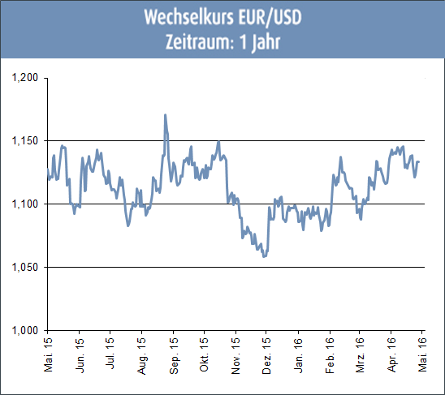
Aktuelle Situation
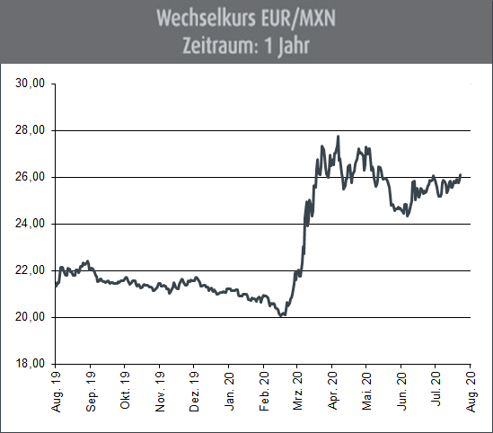
Angesichts der Corona-Pandemie ist die Konjunktur in Mexiko heftig eingebrochen. Das Bruttoinlandsprodukt (BIP) sank im 2. Quartal um 18,9 % im Vergleich zum Vergleichsquartal ein Jahr zuvor, wie das Statistikamt der zweitgrößten Volkswirtschaft Lateinamerikas kürzlich mitteilte. Um die Verbreitung des Corona-Virus zu bremsen, mussten ab April viele Branchen die Arbeit einstellen. Rund eine Million Arbeitsplätze gingen verloren. „April, Mai und Juni waren die schlimmsten Monate", sagte Präsident Andrés Manuel López Obrador jüngst im Rahmen einer Pressekonferenz. „Im Juli gab es schon praktisch keine Arbeitsplatzverluste mehr“. Hoffnung setzt Mexiko nun insbesondere auf das NAFTA-Nachfolgeabkommen „T-MEC“. Das neue Handelsabkommen mit den USA und Kanada bietet neue Chancen für Mexikos Wirtschaft und soll Lohndumping verhindern. Einzelne Branchen wie die Autoindustrie sind eher skeptisch. Als das Nordamerikanische Freihandelsabkommen (NAFTA) am
1. Januar 1994 in Kraft trat, taumelte Mexiko in eine schwere Krise: Im armen Süden des Landes erhoben sich aus Protest die Zapatistenrebellen und ließen Bürgerkriegsängste aufkeimen. 3 Monate später wurde der Favorit für die Präsidentschaftswahl ermordet, wieder 9 Monate später stürzte die Peso-Abwertung das Land in eine Finanzkrise. Auch das Nachfolgeabkommen T-Mec, wie das U.S.-Mexico-Canada Agreement (USMCA) in Mexiko genannt wird, und das am 1. Juli in Kraft trat, kommt nicht zum besten Zeitpunkt. Die Arbeitslosenzahlen schnellen wegen der Corona-Krise seit März in die Höhe und der Weltwährungsfonds (IWF) geht davon aus, dass die mexikanische Wirtschaft in diesem Jahr um mehr als 10 % schrumpfen wird. Wird T-Mec, so wie damals NAFTA, wieder der wirtschaftliche Rettungsring werden, der Mexiko stabilisiert? Das jedenfalls ist die Hoffnung von Präsident Andrés Manuel López Obrador. Die Stimmung bei Unternehmern und Ökonomen ist dagegen eher gedämpft. Während das NAFTA-Abkommen Mexikos Schritt in die Globalisierung war, bedeute T-Mec den Rückzug in die Regionalisierung. Und das werde Gewinner und Verlierer hervorbringen, so die Kritiker. Ein Gewinner von NAFTA war die Autoindustrie, die ihre Produktion auslagerte und Mexiko als neue internationale Drehscheibe ausbaute. So wurde das Land zum viertgrößten Automobilexporteur weltweit- allerdings ohne eine einzige mexikanische Automarke. Für die in Mexiko produzierenden Automobilhersteller ist T-Mec eine Herausforderung, denn US-Präsident Donald Trump setzte durch, dass 75 % der Komponenten aus der Region stammen müssen. Damit müssen Produktionsketten neu organisiert und ein Teil aus Asien zurückgeholt werden. Die höheren Kosten dürften auf die US-Verbraucher abgewälzt werden. Weitere Probleme für die Autoindustrie sind derzeit der Nachfrageeinbruch und die Umstellung auf die E-Mobilität.

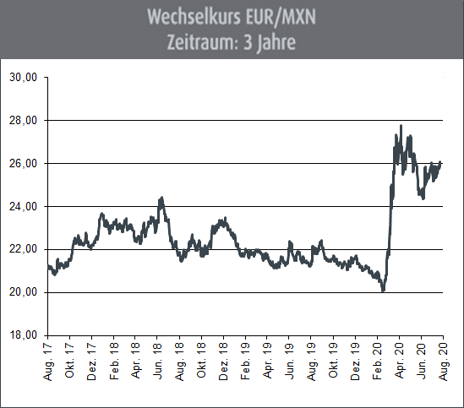
Ausblick
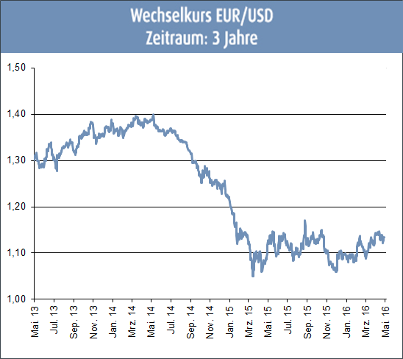
Zuletzt gab der Kurs des Mexikanischen Peso gegenüber dem Euro wieder leicht nach. Von den Tiefstständen von Mitte März konnte sich der Peso damit nicht weiter absetzen. Mexikos Wirtschaft wird noch länger und stärker als erhofft von der Pandemie betroffen sein. Nicht nur die für Mexiko so wichtige Automobilindustrie war zwischenzeitlich fast komplett zum Erliegen gekommen. Auch die eingebrochenen Touristenzahlen. Belasten die Konjunktur. Die enge Verflechtung der mexikanischen Wirtschaft mit den USA wirkt sich aktuell auch unmittelbar negativ aus: Dadurch, dass die USA die Grenzen zu Mexiko geschlossen haben, sind Lieferketten und Handelsströme zwar nicht komplett unterbrochen, doch massiv belastet. Dies wirft einen dunklen Schatten auf die mexikanische Konjunktur, da ein Ende dieser Abschottung noch nicht in Sicht ist. Zudem ist die Corona-Pandemie in den USA noch nicht im Griff (in vielen Regionen steigen die Erkrankungszahlen noch – dennoch möchte Präsident Trump die Lockdown-Maßnahmen möglichst schnell aufheben). Angesichts dessen ist eine nachhaltige Erholung derPeso- Kurse ist aktuell noch nicht absehbar.

(Anmerkung: Die Darstellung der Kurs-Charts erfolgt in der am Devisenmarkt üblichen „Mengennotiz“ Ein Rückgang dieser Notierung bedeutet,
dass die dargestellte Währung gegenüber dem Euro an Wert zunimmt. Ein Anstieg der Notierung bedeutet hingegen, dass die dargestellte
Währung gegenüber dem Euro an Wert einbüßt.)

